《在线课堂》学习单
班级 姓名：
单元 | 数学5年级上册第7单元
课题 | 数学广角——例3
温  故  知  新 | 1、小明家门前有一条35 m的小路，绿化队要在路旁栽一排树。每隔5 m栽一棵树（一端栽一端不栽）。一共要栽多少棵？
自  主  攀  登 | 张伯伯准备在圆形池塘周围栽树。池塘的周长是120 m,如果每隔10 m栽一棵，一共要栽多少棵树？  探究：假设周长是30m、40m......可以用图表示为：  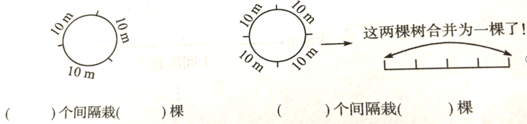  我们发现：在封闭的路线上植树，间隔数与棵树一一对应，相当于一端栽，一端不栽，植树的棵数和间隔数之间的关系:  棵数=间隔数
稳  中  有  升 | 圆形滑冰场的一周全长是150 m。如果沿着这一圈每隔15m安装一盏灯，一共需要装几盏灯？
说句心里话

